**Una comunidad de artesanas de Cuenca se suma al programa Segundo Vuelo de LATAM Airlines Ecuador**

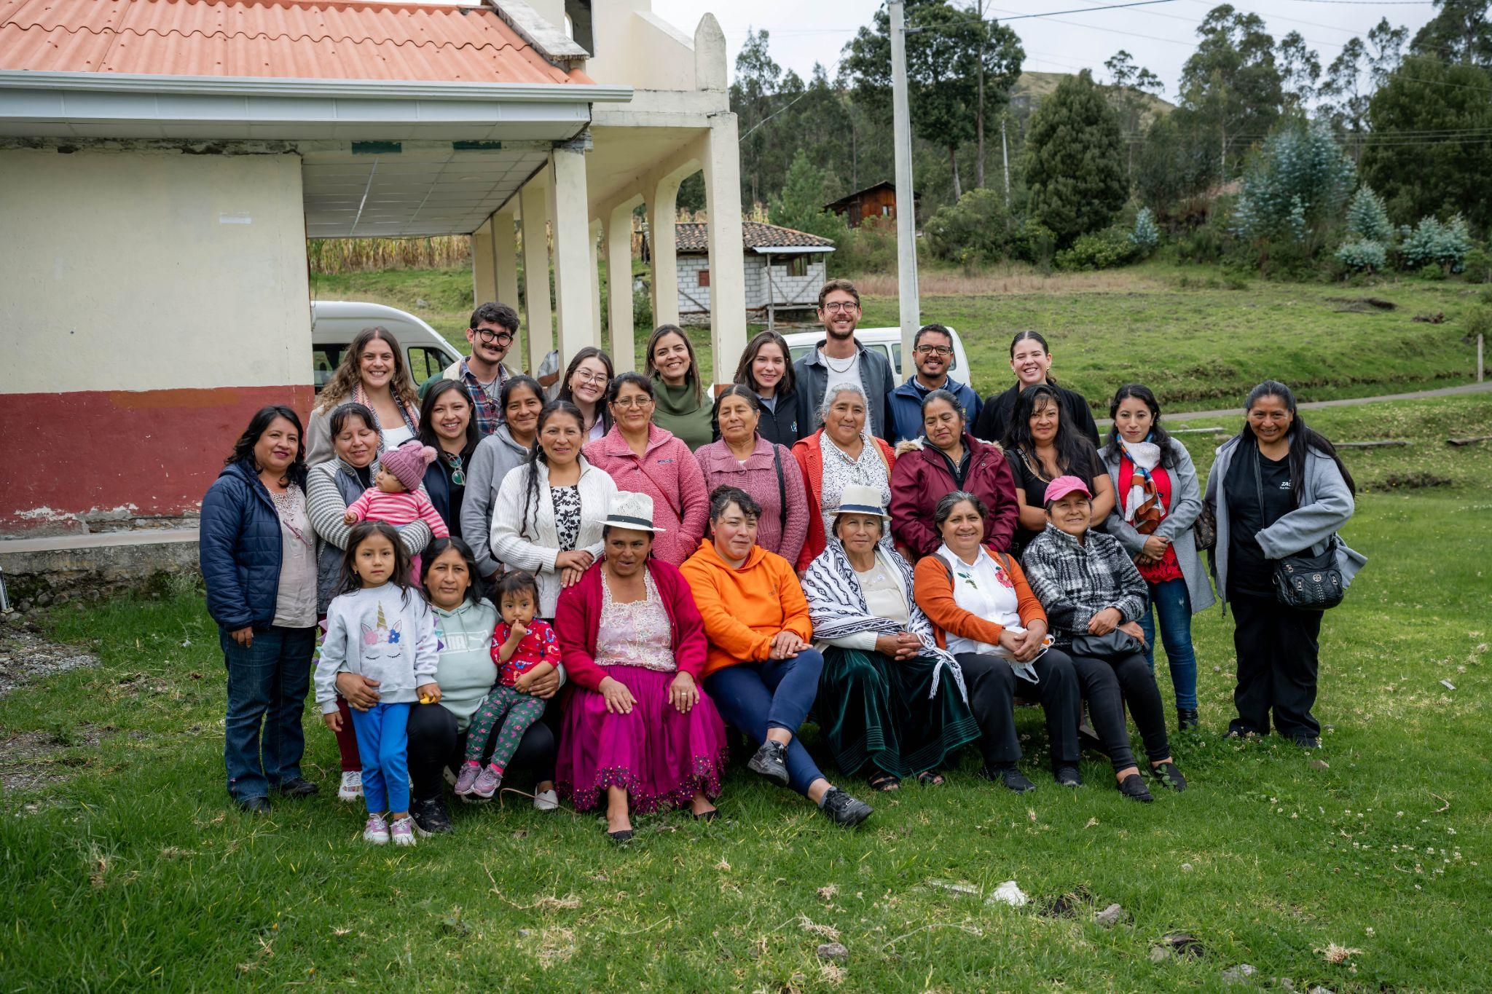

***Pie de foto:*** *El Centro de Bordados de Cuenca junto al equipo de LATAM Airlines Ecuador.*

* El Centro **de Bordados de Cuenca** pasa a formar parte del programa Segundo Vuelo desde inicios de este año para desarrollar las habilidades de varias familias beneficiarias en Azhapud, Adobepamba y Gualaceo Rural.
* Estas artesanas locales se encargarán de elaborar diseños y piezas únicas de lo que será la nueva colección de “Segundo Vuelo”, programa que da una segunda vida a los uniformes en desuso de la compañía.

**Quito, septiembre de 2024.-** LATAM Airlines Ecuador, a través de su programa Segundo Vuelo, **da la bienvenida al Centro de Bordados de Cuenca**. Esta organización formará parte de la iniciativa de economía circular que viene impulsando la aerolínea ecuatoriana. De la mano de comunidades artesanales, **Segundo Vuelo logra transformar de manera sostenible**, **varios artículos en desuso de la compañía**, tales como uniformes de la tripulación, cinturones, zapatos, carteras y demás accesorios en piezas únicas, con elaboración 100% artesanal y a la mano, rescatando la cultura y el diseño ecuatoriano.

*“Buscamos promover el desarrollo económico de varias comunidades locales y conectar con el consumidor final, a través de productos innovadores y sostenibles que expresen la identidad de la comunidad y su historia. Este programa es muy interesante y cautivador, porque vamos conociendo muchas historias y familias que gracias a este sueño, pueden reactivar su economía, potenciando sus habilidades y generando nuevas fuentes de ingreso”,* cuenta Mónica Fistrovic, CEO de LATAM Airlines Ecuador.

El programa Segundo Vuelo, desplegado en Ecuador desde 2021, tiene tres objetivos macro: 1) Incrementar habilidades y competencias empresariales de las comunidades artesanales logrando su desarrollo financiero y la formalización de negocios. 2) Motivar su desarrollo personal, familiar, y comunitario. 3) Por medio del uso y el dominio de herramientas tecnológicas, potenciar sus conocimientos en finanzas, procesos contables y marketing.

El modelo del programa de LATAM busca ir más allá, ya que primero trabaja en la identificación de comunidades con vocación artesanal, para luego brindarles formación técnica adecuada, capacitarlos en términos de educación financiera y potenciar de habilidades para formar un plan de negocio acorde a sus necesidades. Por otro lado, también brinda el acompañamiento durante el desarrollo y producción de los artículos, y a la par, trabaja en nuevas alianzas estratégicas que ayuden a promover diversos espacios para la visibilidad de nuevas colecciones o espacios de venta.

En el caso de la comunidad de Cuenca se logrará beneficiar a 15 mujeres artesanas y más de 100 personas, de manera indirecta, en la cadena de negocio. Esta nueva comunidad artesanal se encuentra en este momento preparando una colección y en pleno proceso de capacitación de sus miembros.

Dichas capacitaciones están planificadas con 32 horas de formación, en temas como el fortalecimiento en habilidades blandas: liderazgo, creatividad, comunicación, así como el fortalecimiento de técnicas de diseño, y lo más importante, es la generación de grupos de apoyo entre mujeres artesanas. “*Además, el resultado que genera este programa en el impacto ambiental es muy gratificante, ya que recuperamos un gran volumen de residuos, generando procesos de UpCycling*”, manifiesta la CEO de Ecuador.

De esta manera, LATAM Airlines Ecuador, a través de su renovada estrategia de sostenibilidad, busca promover diversos espacios en donde la economía circular sea el punto de partida para los negocios del futuro, con alternativas viables, enfocadas en el cuidado y preservación del medio ambiente.

###

***SOBRE EL GRUPO LATAM***

*LATAM y sus filiales son el principal grupo de aerolíneas de Latinoamérica, con presencia en cinco mercados domésticos de la región: Brasil, Chile, Colombia, Ecuador y Perú, además de operaciones internacionales dentro de Latinoamérica y hacia Europa, Oceanía, Estados Unidos y El Caribe.*

*El Grupo cuenta con una flota de aviones Boeing 767, 777, 787, Airbus A321, A320, A320neo y A319. LATAM Cargo Chile, LATAM Cargo Colombia y LATAM Cargo Brasil son las filiales de carga del grupo LATAM, a las que se suma la división carguera de LATAM Ecuador, teniendo una flota combinada de 19 aeronaves cargueras. Estas subsidiarias de carga cuentan con acceso a los aviones de pasajeros del grupo y operan dentro de la red del grupo LATAM, así como en rutas internacionales exclusivas para el transporte de carga. Además, ofrecen una moderna infraestructura y una amplia variedad de servicios y opciones de atención para satisfacer las necesidades de sus clientes.*

*Más información financiera en www.latamairlinesgroup.net*

[***www.latam.com***](http://www.latam.com/)

**Contacto de Prensa LATAM Airlines**

Taktikee Consultores de Comunicación

Gabriela Montenegro / María Elena Pérez

gabrielamontenegro@ttk.ec / mariaelena@ttk.ec

0997187320